Министерство науки и высшего образования Российской Федерации Федеральное государственное автономное образовательное учреждение высшего образования

«Пермский национальный исследовательский политехнический университет»

Электротехнический факультет

Кафедра «Информационные технологии и автоматизированные системы» направление подготовки: 09.03.04 – «Программная инженерия»

Лабораторная работа № 2.

" Введение в теорию графов. Алгоритмы Дейкстры и Флойда. "

16 вариант

Выполнил студент гр. РИС-24-2б

Иванова Елена Олеговна

Проверил:

Доц. Каф. ИТАС

Ольга Андреевна Полякова

(оценка) (подпись)

(дата)

г. Пермь, 2025

Цель: Получить практические навыки работы с графами.

Постановка задачи:

Реализовать алгоритмы для собственного варианта графа, имеющего не менее 6 вершин.  
Алгоритмы:  
1. Обход в ширину.  
2. Обход в глубину.  
3. Алгоритм Дейкстры.  
4. Алгоритм Флойда.   
Требования:  
1. Пользовательский интерфейс на усмотрение разработчика с условием кроссплатформенности (поощряется использование Qt или иных фреймворков)  
2. Визуализация графа с использованием любой доступной графической библиотеки (SFML, SDL, OpenGL и подобных)  
3. Реализованные алгоритмы должны справляться как с графом, представленным в задании варианта, так и с другими на усмотрение проверяющего.  
4. Необходимо реализовать функции для редактирования графа:   
- Создание новой вершины.  
- Удаление вершины.  
- Добавление и удаление ребра.   
- Редактирование весов ребер.   
- Редактирование матрицы смежности (или инцидентности в зависимости от реализации).

Задача:

Реализовать граф и алгоритмы Дейкстры и Флойда, построив все необходимые матрицы. Выполнение начать с вершины 2

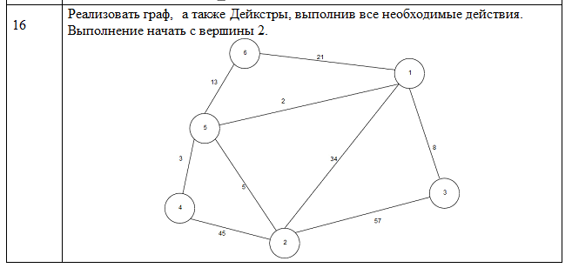

Анализ задачи:

Функции для класса графа:

* Вывод графа
* Инициализация графа
* Добавить узел, ребро
* Удалить узел, ребро
* Изменить вес ребра
* Обходы в ширину и глубину
* Показать матрицу смежности и весов
* Алгоритм Дейкстра и Флойда

Диаграмма:

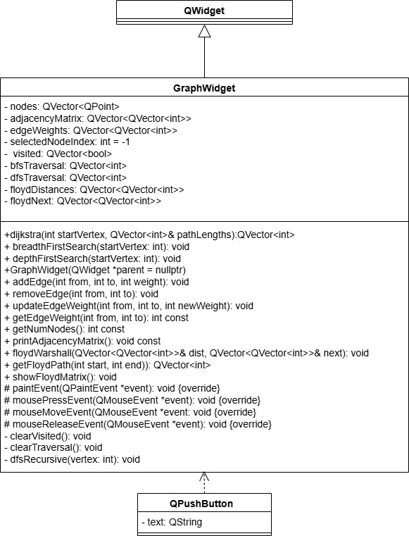

Код:

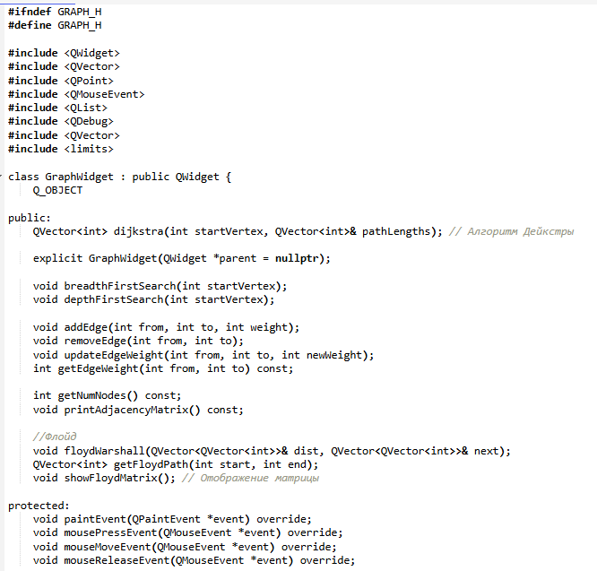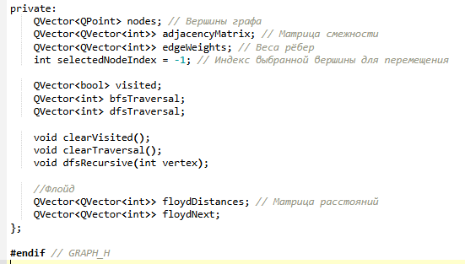

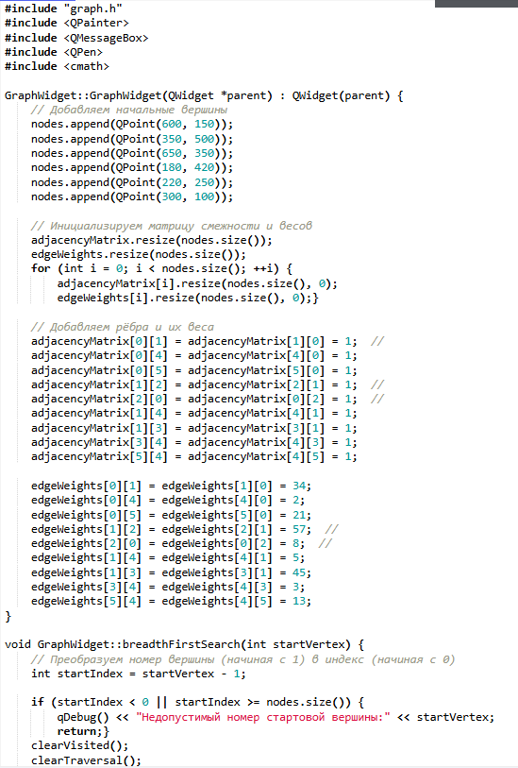

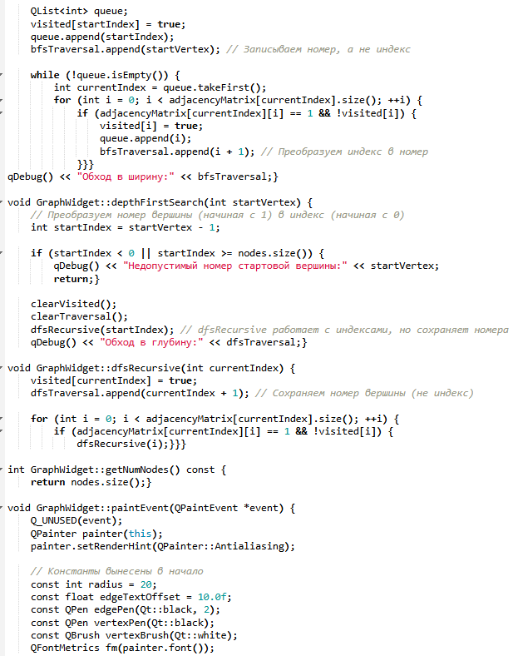

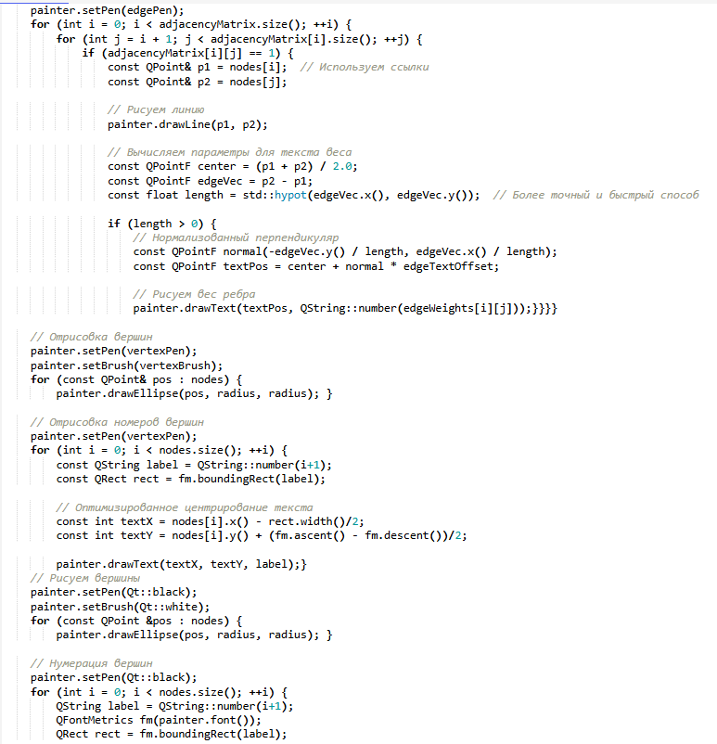

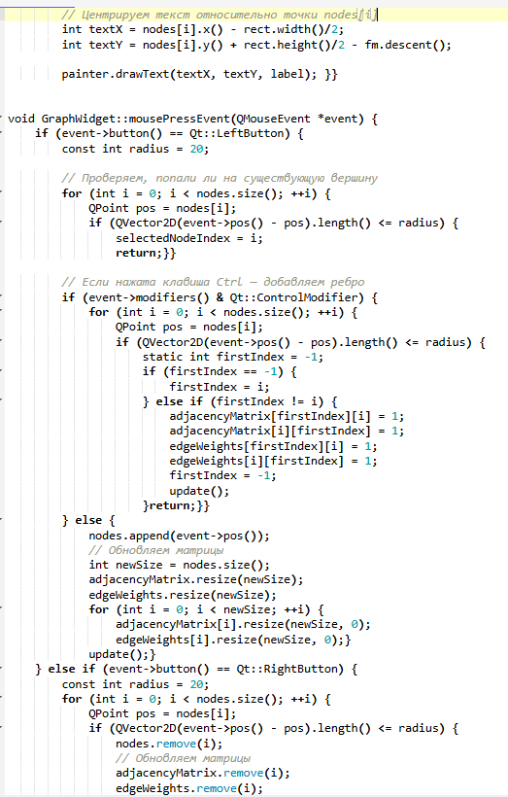

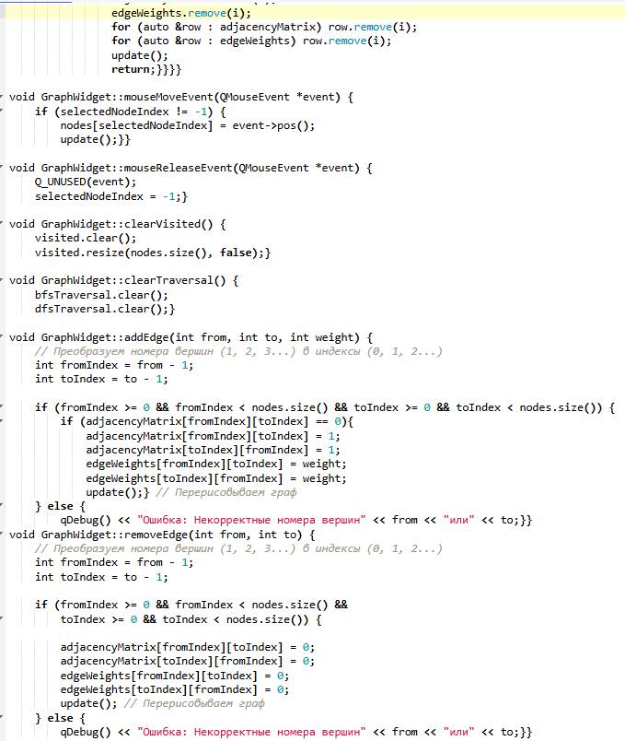

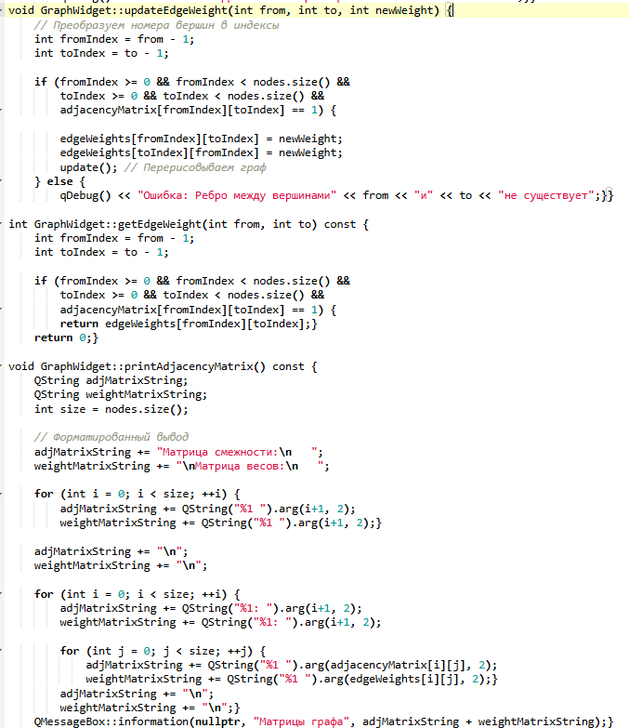

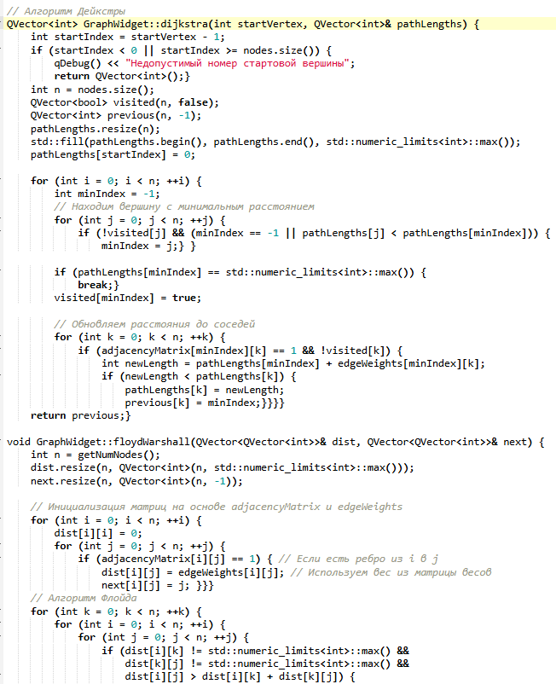

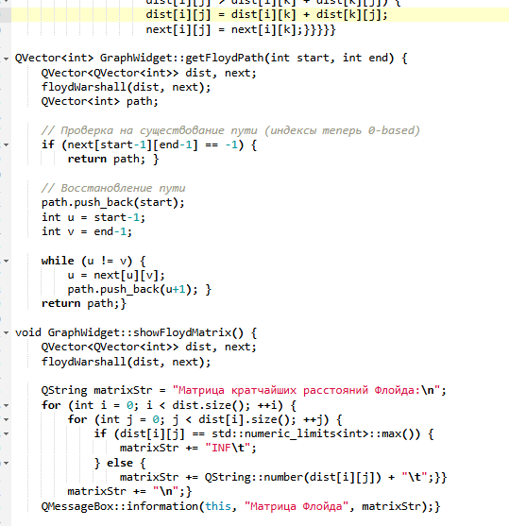

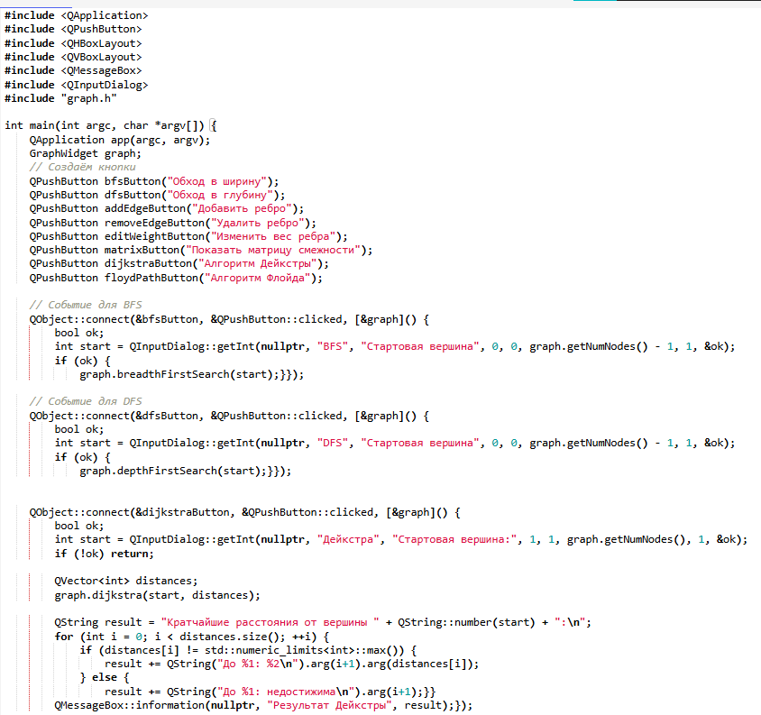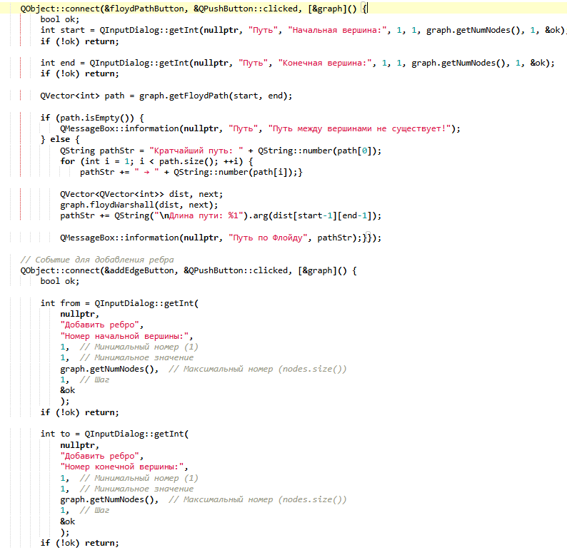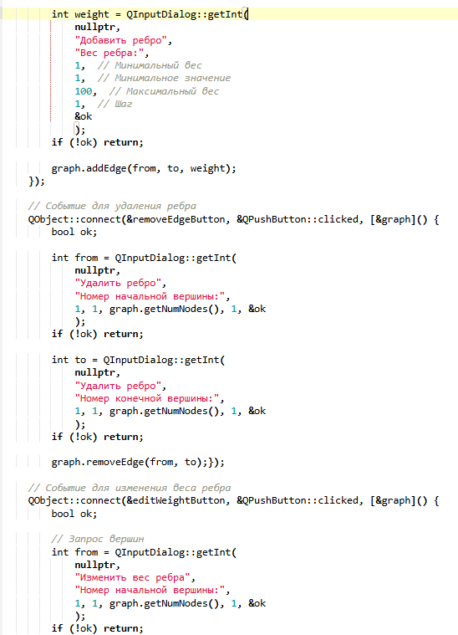

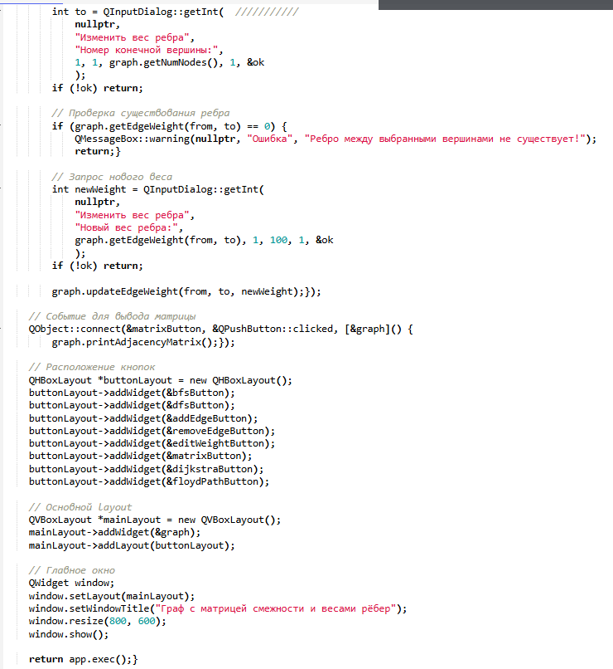

Вывод:

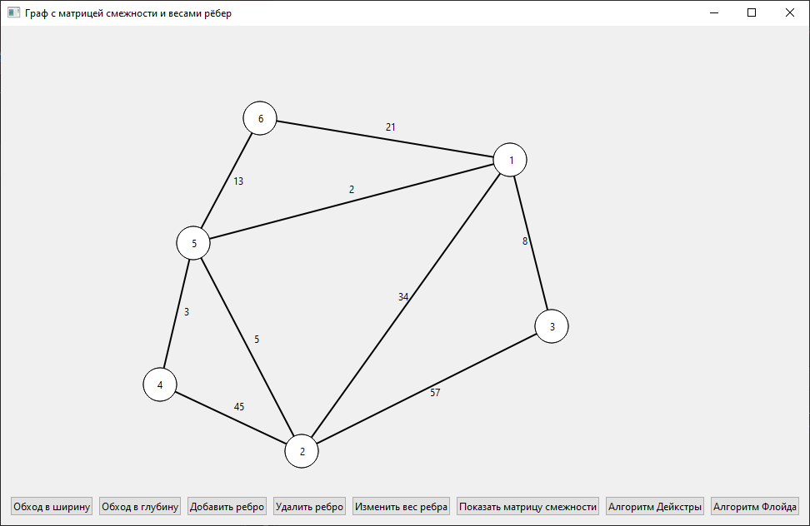

Обход в ширину и глубину:

  
Матрицы:

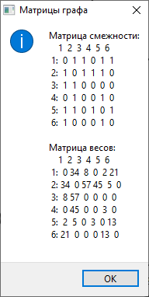

Алгоритм Дейкстры:

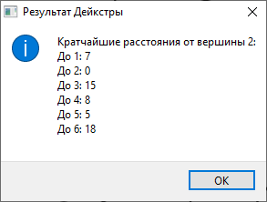

Алгоритм Флойда:

2-6

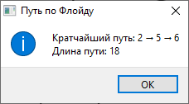

2-3

